事故防止対策支援推進事業(社内安全教育の実施に対する支援)
補助金交付申請書 必要書類一覧
全ての書類の処理が確認しているか,下記チェックリストを使用し確認してください。
（本シートは提出の必要はございません）

★提出時の注意★
・書類の提出部数は3部です。(1)～(3)をセットにして3部ご提出ください。(原本１部、コピーを2部提出。コピーのうち1部には(4)～(9)も併せてご提出ください)。
・提出時、書類はホッチキス止めせず、「クリップ」または「2穴パンチの上紐で綴る」等の方法でご提出ください。
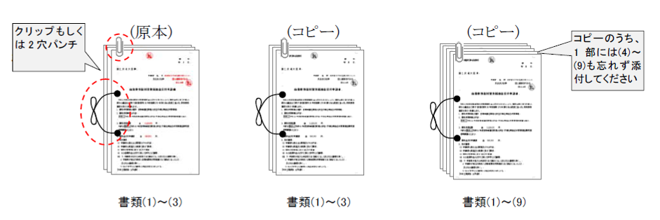

- (1) 交付要綱第1号様式(2ページ、記入例は9ページ参照)

□ (2) 交付要領 別紙10 (別紙1、3ページ、記入例は10ページ参照)

- (3) 交付要領 別紙11（別紙2、5ページ、記入例は12ページ参照）

- (4) 安全マネジメントに関する指針（別紙3、6ページのフォーマット参照）

□ (5) 申請者の資本金又は出資の総額が３億円以下であることを証する書類(別紙４、7ページ参照)

- (6) 申請者情報、振込先情報を記載した書類 （別紙５、8ページ、記入例は13ページ参照）

□ (7) 補助対象経費の基礎となる見積書

- (8) 補助対象経費の基礎となる仕様書
※コンサルティングメニューの計画書などを添付ください。

- (9) (申請者が共同して申請する場合)当該コンサルティングの費用負担について交付を受けようとする複数の申請者の間で取り決めた契約書
第１号様式（第４条関係）
番 号
年 月 日

国 土 交 通 大 臣 殿

申請者 住 所
氏名及び名称 印

自動車事故対策費補助金交付申請書

平成２３年度自動車事故対策費補助金の交付を受けたいので、補助金等に係る予算の執行の適正化に関する法律（昭和30年法律第179号）第５条の規定に基づき、別紙関係書類を添えて申請します。
1. 補助対象事業の種別 自動車運送事業の安全・円滑化等総合対策事業
2. 補助対象事業の内容
別紙1平成23年度自動車運送事業の安全・円滑化等総合対策事業計画書の通り

3. 補助対象経費 金 円
内訳は別紙2平成23年度自動車運送事業の安全・円滑化等総合対策事業経費所要額等調書のとおり
4. 補助金交付申請額 金 円
5. 添付書類
(1) 申請者の営む主な事業及びその内容
(2) 申請者の資産及び負債に関する事項
(3) 補助対象事業に関する収支予算書
(4) その他補助金の交付に関して参考となる書類
(注) ア．申請者が地方公共団体である場合には、(1)及び(2)の書類を除く。
イ．申請者が独立行政法人自動車事故対策機構である場合には、(1)、(2）
及び(3)の書類を除く。

（日本工業規格 Ａ列４番）

実施要領 別紙10
別紙１ 平成２３年度 自動車運送事業の安全・円滑化等総合対策事業計画書

１．補助申請に係る事業の名称
事故防止コンサルティングに係る経費

２．補助対象経費の区分
事故防止対策支援推進事業（社内安全教育の実施に対する支援）
３．補助申請に係る事業の内容
当該コンサルティングを実施する者（コンサルティング会社等） | 当該コンサルティングの名称
当該コンサルティングを受ける営業所名  （共同申請をする場合は事業者名も記載すること） |  | 当該コンサルティングを受ける運行管理者及び運転者数
営業所 |  | 運行管理者 名 運転者 名
営業所 |  | 運行管理者 名 運転者 名
営業所 |  | 運行管理者 名 運転者 名
当該コンサルティングの内容（当該コンサルティングが、自動車運送事業者の事故防止に資するものであり、対象事業者の事故発生状況等の分析、分析を踏まえた事故防止対策の提案及びコンサルティングを実施したことに対する効果の検証を含む内容であることがわかるよう、当該コンサルティングの内容を具体的に記載すること。）

（必要に応じて当該コンサルティングのパンフレット等その内容がわかる資料を添付すること。）
４．当該コンサルティングを実施する者（コンサルティング会社等）
名称
（ふりがな）

所在地 〒（ － ） Tel － － 担当者名（ ）
（ふりがな）

コンサルティング名
（ふりがな）

５．補助事業の着手（予定）期日及び完了予定期日、その他事業の遂行に関する計画
 | 4月 | 5月 | 6月 | 7月 | 8月 | 9月 | 10月 | 11月 | 12月 | 1月 | 2月 | 3月
（「３．補助申請に係る事業の内容」で記載したコンサルティングの具体的な内容について、それぞれ実施される時期を事業実施予定表に記載すること）
事業実施予定表
（必要に応じて、当該コンサルティングの事業実施予定がわかる資料を添付すること。）
実施要領 別紙11
別紙2 平成２３年度 自動車運送事業の安全・円滑化等総合対策事業経費所要額等調書

１．補助対象経費の配分及び使用方法
経 費 名 | 経費配分額 | 経 費 使 用 明 細 書
 |  | 項 目 | 価 格
事故防止コンサルティングに係る経費

＊経費使用明細書の根拠となる見積書、仕様書等を添付すること。

２．収入等予定額明細表
 | 負 担 区 分 |  | 金 額 | 備 考
 | ① | 国庫補助金申請額 | 0,000,000
 | ② | ①③以外の者の負担額 | 0,000,000
 | ③ | 補助事業者の負担額  （事業者名： ）  （事業者名： ） | 0,000,000  0,000,000  0,000,000 | （負担方法を記入すること）
 |  | 合 計(=補助対象経費配分額合計) | 0,000,000
（複数の事業者が共同申請を行う場合は、③補助事業者の負担額欄に各事業者の負担額を記入すること）
３．交付を受けようとする補助金の額の算出基礎

別紙3
運輸安全マネジメントに関する取り組み
平成23年 月 日
事業者名：

安全マネジメントに関する基本的な方針
●
●
●
●

輸送の安全に関する目標
●
●
●
●

輸送の安全に関する行動計画
●
●
●
●
別紙4
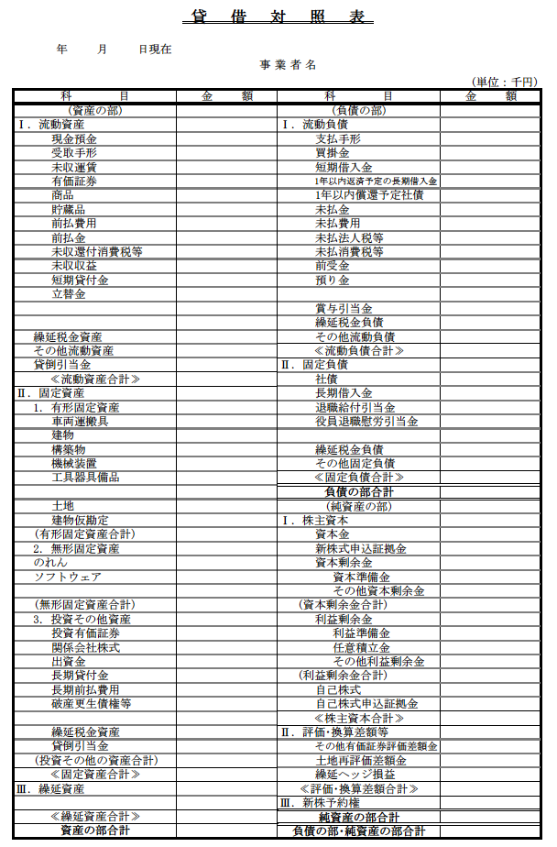
別紙5（平成２３年度）自動車事故対策費補助金交付申請書その他参考となる書類
直近事業年度分から抜粋したもの
書式は、各社使用のもので可
申請者の資産及び負債に関する事項（一般旅客／一般貨物自動車運送事業）

申請者：

- 住所及び連絡先

- 担当者名 ：
- 連絡先住所 ：
- 連絡先電話番号 ：
- 連絡先ＦＡＸ ：
- 連絡先メールアドレス：

- 補助金の振込み先
（ふりがな）
①口座住所 ：
②振込先金融機関 ：
③預金種別 ：
④口座番号 ：
⑤口座名義 :

第１号様式（第４条関係）
番 号
空欄のまま窓口へ
平成２３年５月３１日

国 土 交 通 大 臣 殿
支局窓口に提出した日をご記入ください

申請者 住 所 東京都千代田区霞が関2-1-3
氏名及び名称 国土運輸株式会社
国土太郎 印

自動車事故対策費補助金交付申請書

平成２３年度自動車事故対策費補助金の交付を受けたいので、補助金等に係る予算の執行の適正化に関する法律（昭和30年法律第179号）第５条の規定に基づき、別紙関係書類を添えて申請します。
1. 補助対象事業の種別 自動車運送事業の安全・円滑化等総合対策事業
2. 補助対象事業の内容
別紙1平成23年度自動車運送事業の安全・円滑化等総合対策事業計画書の通り

3. 補助対象経費 金 2,400,000 円
内訳は別紙2平成23年度自動車運送事業の安全・円滑化等総合対策事業経費所要額等調書のとおり

4. 補助金交付申請額 金 800,000 円
5. 添付書類
(1) 申請者の営む主な事業及びその内容
(2) 申請者の資産及び負債に関する事項
(3) 補助対象事業に関する収支予算書
(4) その他補助金の交付に関して参考となる書類
(注) ア．申請者が地方公共団体である場合には、(1)及び(2)の書類を除く。
イ．申請者が独立行政法人自動車事故対策機構である場合には、(1)、(2）
及び(3)の書類を除く。
ウ．(4)の「参考となる書類」の提出部数は２部とする。
（日本工業規格 Ａ列４番）
実施要領 別紙10
別紙１ 平成２３年度 自動車運送事業の安全・円滑化等総合対策事業計画書

１．補助申請に係る事業の名称
事故防止コンサルティングに係る経費

２．補助対象経費の区分
事故防止対策支援推進事業（社内安全教育の実施に対する支援）
３．補助申請に係る事業の内容
当該コンサルティングを実施する者（コンサルティング会社等）  ○○コンサルティング株式会社 | 当該コンサルティングの名称  安全コース（認定されたコンサルティングコースを記載）
当該コンサルティングを受ける営業所名  （共同申請をする場合は事業者名も記載すること） |  | 当該コンサルティングを受ける運行管理者及び運転者数
営業所 |  | 運行管理者 名 運転者 名
営業所 |  | 運行管理者 名 運転者 名
営業所 |  | 運行管理者 名 運転者 名
当該コンサルティングの内容（当該コンサルティングが、自動車運送事業者の事故防止に資するものであり、対象事業者の事故発生状況等の分析、分析を踏まえた事故防止対策の提案及びコンサルティングを実施したことに対する効果の検証を含む内容であることがわかるよう、当該コンサルティングの内容を具体的に記載すること。）

（当該コンサルティングを実施する者が作成した提案書等を参考にできる限り詳細に記載願います。）
（必要に応じて当該コンサルティングのパンフレット等その内容がわかる資料を添付すること。）
４．当該コンサルティングを実施する者（コンサルティング会社等）
名称
（ふりがな）まるまるこんさるてぃんぐかぶしきがいしゃ
○○コンサルティング株式会社
所在地 〒（123－4567） Tel 03－1234－5678 担当者名（ 安全 花子 ）
（ふりがな）とうきょうとちよだくかすみがせき
東京都千代田区霞が関１－２－３
コンサルティング名
（ふりがな）あんぜんこーす
安全コース

５．補助事業の着手（予定）期日及び完了予定期日、その他事業の遂行に関する計画
（「３．補助申請に係る事業の内容」で記載したコンサルティングの具体的な内容について、それぞれ実施される時期を事業実施予定表に記載すること）
事業実施予定表
（必要に応じて、当該コンサルティングの事業実施予定がわかる資料を添付すること。）

 | 4月 | 5月 | 6月 | 7月 | 8月 | 9月 | 10月 | 11月 | 12月 | 1月 | 2月 | 3月
コンサルティング契約 |  |  |  | 7月1日
運行管理者打ち合わせ
事故状況の分析
事故防止対策の提案
事故防止対策の実施 |  |  |  |  | 8月26日 | 9月26日 | 10月25日
ミーティング実施 |  |  |  |  | 8月20日 | 9月15日 | 10月20日 | 11月24日
効果検証

契約完了 |  |  |  |  |  |  |  |  |  | 1月31日
※上記はあくまで記載例です。当該コンサルティングの事業実施予定を記入願います。 実施要領 別紙11
別紙2 平成２３年度 自動車運送事業の安全・円滑化等総合対策事業経費所要額等調書

１．補助対象経費の配分及び使用方法
経 費 名 | 経費配分額 | 経 費 使 用 明 細 書
 |  | 項 目 | 価 格
事故防止コンサルティングに係る経費 | 2,400,000  負担方法を記入  合計金額を記入 | 直接人件費  一般管理費  旅費  ・・・  ・・・  ・・・  その他 | 800,000  ・・・  ・・・  ・・・
＊経費使用明細書の根拠となる見積書、仕様書等を添付すること。

２．収入等予定額明細表
 | 負 担 区 分 |  | 金 額 | 備 考
 | ① | 国庫補助金申請額 | 800,000
 | ② | ①③以外の者の負担額 | 0
 | ③ | 補助事業者の負担額 | 1,600,000 | 現金一括
 |  | 合 計(=補助対象経費配分額合計) | 2,400,000
（複数の事業者が共同申請を行う場合は、③補助事業者の負担額欄に各事業者の負担額を記入すること）
３．交付を受けようとする補助金の額の算出基礎
補助金額 800,000円
内訳 2,400,000÷３＝800,000
別紙5（平成２３年度）自動車事故対策費補助金交付申請書その他参考となる書類

申請者：国土運輸株式会社

- 住所及び連絡先

- 担当者名 ：国土太郎
- 連絡先住所 ：〒123-4567 東京都千代田区霞が関2-1-3
- 連絡先電話番号 ：00-1234-5678
- 連絡先ＦＡＸ ：00-2345-6789
- 連絡先メールアドレス：○○○○@○○.co.jp

- 補助金の振込み先
（ふりがな） とうきょうとちよだくかすみがせき
①口座住所 ：〒123-4567 東京都千代田区霞が関2-1-3
②振込先金融機関 ：○○銀行 ○○支店
③預金種別 ：普通
④口座番号 ：012 3456 7899
⑤口座名義 :国土 太郎

